- Część opisowa przedmiotu zamówienia:

Nazwa:
Dostawa samochodu osobowego typu bus na potrzeby Urzędu Marszałkowskiego Województwa Zachodniopomorskiego.
Nazwy i kody Wspólnego Słownika Zamówień (klasyfikacja CPV)
34.11.00.00-1 samochody osobowe;
Przedmiotem zamówienia jest zakup i wyposażenie specjalistycznego pojazdu typu bus pełniącego funkcję mobilnego punktu informacyjno-edukacyjnego.

Termin realizacji zamówienia:
Dostawa do 120 dni kalendarzowych od zawarcia umowy.

Przedmiotem zamówienia jest dostawa jednego nowego lub używanego (o przebiegu nie większym niż 10.000 km) wyprodukowanego w 2024 lub 2025 r. samochodu osobowego typu bus, wyposażonego w silnik spalinowy – benzynowy lub wysokoprężny (diesel) lub hybryda klasyczna.
Oferowany samochód, musi spełniać wymagania, wskazane poniżej w tabeli „Wymagane parametry techniczno-eksploatacyjne oraz wyposażenie”.
Pojazd używany musi być zarejestrowany na terenie Rzeczypospolitej Polskiej.
Pojazd musi posiadać kierownicę po lewej stronie pojazdu.

Lp. | CZEŚĆ I.  Samochód osobowy typu bus - Wymagane parametry techniczno-eksploatacyjne oraz wyposażenie
1 | Rok produkcji: 2024, 2025 r.
2 | Pojazd nowy lub używany (o przebiegu nie większym niż 10.000 km)
Układ napędowy
3 | Silnik: spalinowy benzynowy lub wysokoprężny (diesel) lub hybryda klasyczna
4 | Moc nie mniejsza niż 150 kW
5 | Rodzaj skrzyni biegów: automatyczna
Nadwozie i podwozie
6 | Typ: bus do przewozu osób
7 | Długość pojazdu minimum: 5 000 mm
8 | Dopuszczalna masa całkowita – do 3.500 kg
9 | Wysokość pojazdu maksimum 2.050 mm
10 | Liczba drzwi: 5, w tym boczne drzwi do przestrzeni pasażerskiej przesuwne po obu stronach pojazdu
11 | Fabrycznie przyciemniane szyby w przestrzeni pasażerskiej
12 | Reflektory przednie: LED
13 | Lusterka zewnętrzne elektrycznie sterowane, podgrzewane, składane
14 | Elektrycznie sterowane szyby przednie boczne
15 | Elektrycznie ogrzewana szyba tylna
16 | Kolor nadwozia: szary lub grafitowy lub czarny (lub w odcieniach odpowiednio szarego / grafitowego / czarnego) metalizowany lub perłowy, pojazd nie oznaczony przez Wykonawcę przez np. naklejki, napisy itp.
Bezpieczeństwo
17 | Poduszki powietrzne dla kierowcy i pasażera z przodu
18 | Boczne poduszki powietrzne z przodu
19 | Kurtyny powietrzne
20 | Aktywny tempomat z ogranicznikiem prędkości
Układ jezdny
21 | Obręcze kół ze stopów lekkich o średnicy co najmniej 17”, z ogumieniem letnim, fabrycznie nowym, montowanym przez producenta pojazdu, wyprodukowanym nie wcześniej niż w 2024 r. – 4 szt.
22 | Obręcze kół ze stopów lekkich o średnicy co najmniej 16”, z ogumieniem zimowym, fabrycznie nowym, montowanym przez producenta pojazdu, wyprodukowanym nie wcześniej niż w 2024 r. – 4 szt.
23 | System zapobiegający blokowaniu kół podczas hamowania
24 | System stabilizacji toru jazdy
25 | Wspomaganie układu hamowania
26 | System zapobiegający poślizgowi kół podczas ruszania i przyspieszania
27 | System awaryjnego hamowania przy małych prędkościach przeciwdziałający wjechaniu pojazdu w przeszkodę z przodu
Wyposażenie pojazdu
28 | Klimatyzacja automatyczna co najmniej dwustrefowa z systemem rozprowadzania powietrza w części tylnej pojazdu
29 | Wbudowany system multimedialny posiadający funkcje:  radioodtwarzacza  bluetooth  współpraca z telefonami / smartfonami (system Android, iOs)  aplikacja Android Auto i Apple CarPlay wraz z aktywna subskrypcją  kierownica wielofunkcyjna  kolorowy ekran o przekątnej co najmniej 8 cali
30 | Wbudowane czujniki parkowania: przód i tył z akustycznym i wizualnym wskaźnikiem zbliżenia do przeszkody, zintegrowany z wyświetlaczem / ekranem
31 | Wbudowana kamera cofania, zintegrowana z wyświetlaczem / ekranem
32 | Wykładzina dywanowa w przestrzeni pasażerskiej i w przestrzeni kierowcy
33 | Autoalarm
34 | Immobiliser
35 | Centralny zamek
36 | Fotel kierowcy regulowany w co najmniej dwóch płaszczyznach
37 | Indywidualne fotele kierowcy i pasażera oraz w drugim rzędzie siedzeń
38 | Fotele w drugim i trzecim rzędzie siedzeń przesuwne, z indywidualną regulacją położenia oparcia dla każdego z siedzeń
39 | Liczba miejsc siedzących – 7 (łącznie z miejscem kierowcy)  Fotele w drugim i trzecim rzędzie siedzeń z możliwością całkowitego demontażu.
40 | Kabel do ładowania z gniazda 230 V, kabel do ładowania z wtyczką typ 2
41 | Gniazda zasilania USB typu C w przestrzeni pasażerskiej – minimum 2 szt.
42 | Hak holowniczy z możliwością demontażu bez konieczności użycia narzędzi
43 | Oświetlenie kabiny pasażerskiej
44 | Apteczka, gaśnica, zestaw kluczy do kół
45 | Dodatkowy akumulator montowany wewnątrz pojazdu:  Akumulator AGM lub LiFePO100–200 Ah, wysoka żywotność, głębokie rozładowanie bez uszkodzeń  Przetwornica napięcia: 12 V/24 V → 230 V AC (czysta sinusoida, moc min. 1500–3000 W)  Separator akumulatora: Chroni akumulator rozruchowy – ładowanie tylko po uruchomieniu silnika  Gniazdo do ładowania zewnętrznego: np. z sieci 230 V (na postoju, w nocy, w bazie).
46 | System nagłaśniający:  Pojazd musi być wyposażony w wysokiej klasy system nagłośnienia, zintegrowany z jednostką centralną multimedialną pojazdu lub niezależny z dedykowanym sterowaniem spełniający poniższe wymagania minimalne:  - Moc całkowita systemu: nie mniej niż 640 W RMS;  - Liczba głośników: minimum 15 sztuk, rozmieszczonych równomiernie w kabinie pasażerskiej i przedniej części pojazdu;  - Zakres akustyczny: pełne pasmo częstotliwości (min. 20 Hz – 20 kHz);  - Możliwość kalibracji akustycznej: automatyczna lub manualna;  - Obecność subwoofera (min. 1 szt.) oraz głośnika centralnego (1 szt.);  - Obsługa źródeł: Bluetooth, USB, AUX, Apple CarPlay, Android Auto;  - Strefowe nagłośnienie: Możliwość różnicowania głośności pomiędzy przodem a tyłem pojazdu.  Przeznaczenie : Nagłośnienie do celów prezentacyjnych, odtwarzania materiałów edukacyjnych, muzyki.  Zamawiający dopuszcza zastosowanie systemów równoważnych, pod warunkiem spełnienia ww. parametrów jakościowych i technicznych.
Gwarancja
47 | Gwarancja na części mechaniczne – nie mniej niż 3 lata lub nie mniej niż 100.000 km
48 | Gwarancja na powłoki lakiernicze – nie mniej niż 3 lata
49 | Gwarancja na perforację blach nadwozia – nie mniej niż 10 lat
CZEŚĆ II.
Wyposażenie dodatkowe pojazdu w postaci mobilnego zestawu multimedialnego przeznaczonego do prowadzenia prezentacji, wykładów i wydarzeń edukacyjnych
1 | Przenośny totem LED typu „poster” (4 sztuki), przeznaczony do mobilnej prezentacji materiałów multimedialnych (informacyjnych, edukacyjnych, promocyjnych) z opcją działania jako samodzielne ekrany lub połączone - tworzące jedną spójną ścianę wideo LED  Konstrukcja i obudowa  - Obudowa wykonana z lekkiego i wytrzymałego aluminium, maksymalna waga 40 kg.  - Stabilna podstawa lub rozkładane nóżki zapewniające utrzymanie pozycji bez konieczności dodatkowego mocowania.  - Konstrukcja przystosowana do częstego transportu i mobilnego użytkowania.  Parametry obrazu  - Proporcje ekranu: 16:9.  - Rozdzielczość całkowita: minimum Full HD (1920 × 1080 px).  - Pixel Pitch: nie większy niż 2,0 mm – zapewniający wysoką szczegółowość obrazu i komfortową widoczność z bliskiej odległości.  - Jasność: minimum 2500–5000 nitów (cd/m²), umożliwiająca wyraźny obraz w warunkach zewnętrznych.  - Kąt widzenia: minimum 140° poziomo / 120° pionowo.  - Odświeżanie: od 50 do 240 Hz.  Funkcje i wyposażenie  - Wbudowany prosty odtwarzacz multimedialny (player) umożliwiający wyświetlanie materiałów z nośników USB lub karty pamięci.  - Możliwość podłączenia zewnętrznych źródeł sygnału (np. komputer, odtwarzacz, kamera) poprzez kontroler LED.  - Kontroler LED (video processor) – wymagane wejścia: minimum 1 × HDMI, 1 × DVI lub DisplayPort.  - Komunikacja z ekranem przewodowa (np. CAT5e/6 lub inne standardowe rozwiązania w technologii LED).  - Obsługa podstawowych formatów multimedialnych (np. MP4, JPG, PNG).  - Możliwość pracy w zestawie tworząc po połączeniu jednolitą powierzchnię ścianę wideo (video wall).  Zasilanie  - Zasilanie sieciowe 230 V.  - Możliwość podłączenia do zewnętrznego źródła energii (np. agregat prądotwórczy).  Sterowanie  - Obsługa za pomocą połączenia ze sprzętem zewnętrznym (telefon, tablet, komputer) poprzez HDMI, USB, Lan, Wifi lub połączenie za pomocą bezpłatnej aplikacji.  Transport i obsługa  - Dedykowany skrzynie transportowa umożliwiająca bezpieczny transport urządzenia.  - Konstrukcja umożliwiająca montaż/demontaż bez użycia specjalistycznych narzędzi.  - Instrukcja obsługi w języku polskim, Kabel HDMI, Narzędzia.  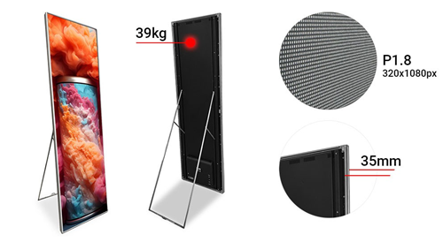  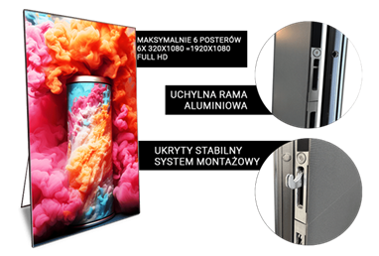
2 | Zestaw mikrofonów bezprzewodowych konferencyjnych składający się z:  Odbiornika wielokanałowego (1 szt.):  - Odbiornik cyfrowy w standardzie UHF, minimum 4-kanałowy (możliwość równoczesnej pracy 4 mikrofonów).  - Pasmo przenoszenia: min. 20 Hz – 20 kHz.  - Zakres dynamiki: min. 120 dB.  - Możliwość pracy w wielu pasmach częstotliwości (szerokość pasma roboczego ≥ 100 MHz).  - Wbudowany system automatycznej synchronizacji z nadajnikami.  - Wyjścia audio: XLR (balansowane) dla każdego kanału oraz wyjście sumy.  - Złącza sieciowe umożliwiające integrację i zdalne sterowanie systemem.  Nadajnika ręcznego (4 szt.):  - Nadajnik bezprzewodowy ręczny (mikrofon do ręki).  - Wbudowana kapsuła dynamiczna o charakterystyce kardioidalnej (lub równoważna, np. typu SM58).  - Pasmo przenoszenia dostosowane do głosu mówionego i wokalu (min. 50 Hz – 15 kHz).  - Możliwość pracy na akumulatorach litowo-jonowych wielokrotnego ładowania.  - Wyświetlacz OLED/LCD pokazujący stan baterii, częstotliwość i poziom sygnału.  Ładowarki sieciowej (2 szt.):  - Dedykowane ładowarki dwuportowe, umożliwiające jednoczesne ładowanie min. 2 akumulatorów.  - Możliwość ładowania zarówno akumulatorów wyjętych, jak i wewnątrz nadajników.  - Wskaźnik LED stanu ładowania.  Akumulatorów (8 szt.):  - Akumulatory litowo-jonowe, dedykowane do nadajników bezprzewodowych.  - Czas pracy na jednym ładowaniu: min. 8 godzin.  Anteny zewnętrznej (2 szt.):  - Anteny szerokopasmowe UHF.  - Zakres pracy: min. 470–900 MHz.  - Możliwość montażu na statywie lub ścianie.  - Złącza typu BNC.  Case transportowy (1 szt.):  - Profesjonalna walizka transportowa przystosowana do bezpiecznego przewozu odbiornika, anten i akcesoriów.  Wymagania dodatkowe:  - Wszystkie elementy muszą być ze sobą w pełni kompatybilne.  - System musi zapewniać stabilną transmisję bez zakłóceń, z zasięgiem działania minimum 100 m w linii prostej.  - W zestawie powinny znajdować się niezbędne przewody połączeniowe (zasilające, sygnałowe) oraz instrukcja obsługi w języku polskim lub angielskim.  - Urządzenia muszą posiadać deklarację CE.  Przykładowy produkty:  https://www.shure.com/pl-PL/produkty/systemy-bezprzewodowe/axient_digital
3 | Przenośna aktywna kolumna PA / kolumna głośnikowa (4 sztuki)  - Aktywna kolumna przenośna (PA) z wbudowanym wzmacniaczem  - Moc wyjściowa Min. 150 W RMS lub równoważna moc szczytowa według specyfikacji producenta  - Przetworniki 1 woofer ok. 6″ oraz min. 3 przetworniki wysokotonowe  - Pasmo przenoszenia Min. ok. 70 Hz – 16 000 kHz  - Łączność: Bluetooth, 3.5 mm AUX, wyjście liniowe XLR  - W zestawie kabel sieciowy i wbudowany akumulator  - Zasilanie / bateria: Zasilanie sieciowe 100–240 V, opcjonalna bateria Li-Ion (~11 h pracy)  - Waga 6.5 kg  - Szerokość do 25 cm  - Wysokość do 30 cm  Przykładowe zdjęcia produktu:  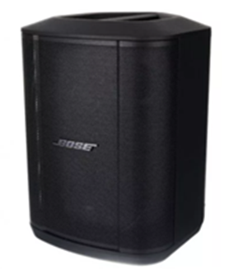  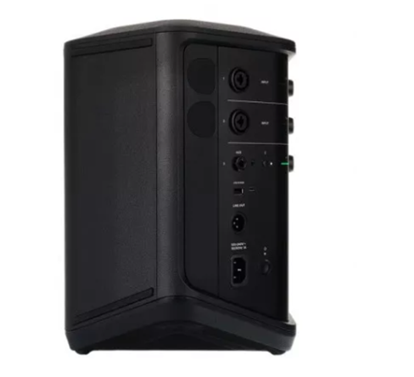
4 | Namiot eventowy, nadmuchiwany, stelaż + dach (3 sztuki) o wysokości minimum 350 cm, szerokości minimum 580 cm oraz głębokości 580 cm. Montaż bez narzędziowy do użytku wewnątrz i na zewnątrz. Namiot dmuchany na stałociśnieniowym stelażu, który utrzymuje niezmienny poziom powietrza dzięki specjalnym zaworom. Konstrukcja trwała, wielokrotnego użytku. Nadruk jednostronny (full kolor) na całości konstrukcji wg projektu przesłanego przez Zamawiającego. Wszystkie ścianki (4 szt. do każdego namiotu) odpinane - na zamek. Gramatura ścian i dachu nie mniejsza niż 200g/m². Stelaż składający się z czterech nóg wykonanych z grubego materiału, odpornego na uszkodzenia. Materiał: PCV, Poszycie namiotu wyposażone w metalowe przelotki (oczka) w dolnej części, umożliwiające mocowanie linek odciągowych lub dodatkowe kotwiczenie konstrukcji.  W zestawie:  - torba transportowa na kółkach;  - linki i szpilki odciągowe;  - pompka elektryczna typu bravo o mocy min. 600W;  - zestaw 4 szt. obciążników 10 kg do każdego namiotu osobno;  - Śledź prosty komplet 8 szt. do każdego namiotu osobno.  Przykładowe zdjęcia produktu:  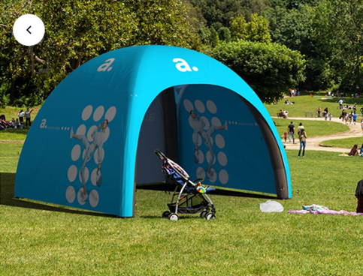  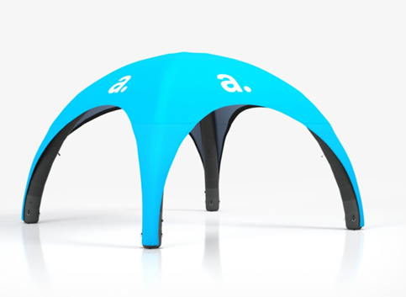
5 | Drukarka mobilna kolorowa - przenośna drukarka atramentowa, przystosowana do pracy mobilnej, zapewniająca wydruk w kolorze i w trybie monochromatycznym.  - Zasilanie: Wbudowany akumulator umożliwiający min. 2 godziny pracy ciągłej lub wydruk co najmniej 50 stron A4 bez ładowania.  - Możliwość ładowania z gniazda 12V/24V w pojeździe oraz z zasilacza sieciowego.  - Łączność: Moduły Wi-Fi i Bluetooth umożliwiające bezprzewodowe drukowanie z laptopów, tabletów i smartfonów.  - Port USB do bezpośredniego podłączenia urządzeń.  - Szybkość wydruku: Minimum 8 str./min w trybie monochromatycznym oraz minimum 4 str./min w kolorze (format A4).  - Jakość wydruku: Rozdzielczość minimum 4800 × 1200 dpi w kolorze.  - Obsługiwane formaty: Papier A4, A5, A6, koperty, papier fotograficzny.  - Odporność i mobilność: Konstrukcja odporna na wstrząsy i lekkie zachlapania.  - Przystosowana do pracy w temperaturze od +5°C do +35°C.  - Waga urządzenia maks. 2,5 kg.  - Akcesoria wymagane: Torba lub futerał ochronny.  - Zapasowe wkłady atramentowe (czarny + kolor) do pierwszego uruchomienia.  - Zapas papieru do druku (minimum 50 arkuszy A4).
6 | Przenośne urządzenie multimedialne typu tablet (4 sztuki), przeznaczone do obsługi aplikacji edukacyjnych, prezentacji multimedialnych, komunikacji oraz zdalnego sterowania systemami AV (np. ekran LED, system nagłośnienia).  - System operacyjny: Aktualna wersja Android lub iOS, z możliwością aktualizacji przez min. 3 lata od daty zakupu.  - Wyświetlacz: Ekran dotykowy o przekątnej min. 10 cali, rozdzielczość min. 1920 × 1200 px, technologia IPS lub OLED, wysoka jasność (min. 500 nitów) umożliwiająca pracę w warunkach zewnętrznych.  - Łączność: Wi-Fi (min. standard Wi-Fi 5), Bluetooth (min. wersja 5.0), port USB-C lub Lightning (w zależności od systemu).  - Obsługa LTE lub 5G (slot na kartę SIM lub eSIM).  - Wydajność: Procesor min. 8-rdzeniowy, pamięć RAM min. 4 GB, pamięć wewnętrzna min. 64 GB z możliwością rozszerzenia kartą microSD (nie dotyczy urządzeń iOS).  - Bateria: Pojemność zapewniająca min. 8 godzin pracy na jednym ładowaniu.  - Możliwość ładowania z gniazda 12V/24V w pojeździe.  - Wbudowane głośniki stereo oraz mikrofon.  - Aparat tylny min. 8 Mpx, aparat przedni min. 5 Mpx (do wideokonferencji).  Akcesoria wymagane:  - Etui ochronne odporne na wstrząsy i zachlapania.  - Ładowarka sieciowa i przewód zasilający.  - Uchwyt umożliwiający montaż w pojeździe.
Gwarancja
7 | Gwarancja na wszystkie urządzenia nie mniej niż 24 miesiace

Powyższe parametry stanowią minimalne wymagania Zamawiającego odnoszące się do zaoferowanych pojazdów oraz wyposażenia. Wykonawcy mogą zaoferować pojazdy o parametrach lepszych niż wskazane.

Wyceny należy składać drogą elektroniczną na adresy: msobieski@wzp.pl
Termin: do 18 września 2025 r. do godziny 12:00
Osoba do kontaktu w przedmiotowej sprawie: Miłosz Sobieski – 91 454 2945, msobieski@wzp.pl

Przez samochód nowy należy rozumieć samochód, który nie był dotychczas użytkowany, o przebiegu nie większym niż 100 km, wynikającym wyłącznie z czynności przygotowania samochodu do sprzedaży.
Przez samochód używany należy rozumieć samochód o przebiegu nie większym niż 10000 km - którego właścicielem / użytkownikiem jest Wykonawca

